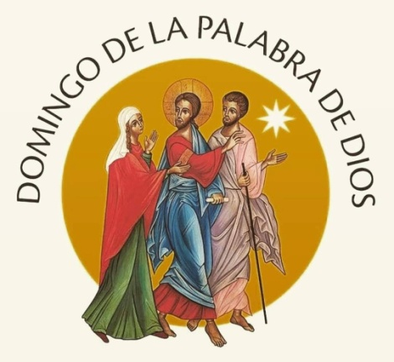
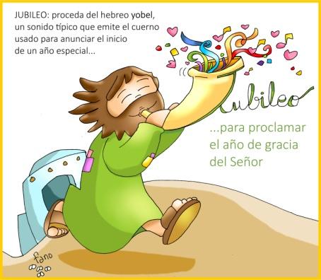
MISA CON NIÑOS

26 de enero del 2025

T. Ordinario-3º C

Domingo

de la Palabra de Dios
Lucas 1,1-4; 4,14-21: “EL Espíritu me ha enviado a dar la buena noticia a los pobres”
Mensaje: Jubileo, para anunciar el año de gracia

1. MONICIÓN DE ACOGIDA
Hermanos y hermanas: Hermanos y hermanas: Este domingo la Iglesia celebra el domingo de la Palabra de Dios, cuyo objetivo es conocer la Palabra, valorarla, reflexionarla, orar con ella y divulgarla para encontrar la luz y la fuerza, pues es la Palabra del mismo Dios. El lema de este año es «Espero en tu Palabra» (Sal 119,74).
Hoy iniciamos el evangelio de Lucas que leeremos los domingos. Y en la semana de la oración por la Unidad de los cristianos pidamos que desaparezcan las divisiones que tenemos entre los que seguimos a Jesús y así formemos un solo rebaño alrededor de un solo pastor, Jesucristo.
(En el presbiterio colocamos sobre un mantel biblias distintas abiertas, un cirio encendido y un cartel con las palabras del salmo 119: “Espero en tu Palabra” o “La Palabra de Dios alimenta la vida”).
SACERDOTE: En el nombre del Padre… Que Jesús que nos regala su Palabra que quiere llegar a nuestro corazón y cambiarnos para ser cristianos de verdad, esté con todos vosotros.
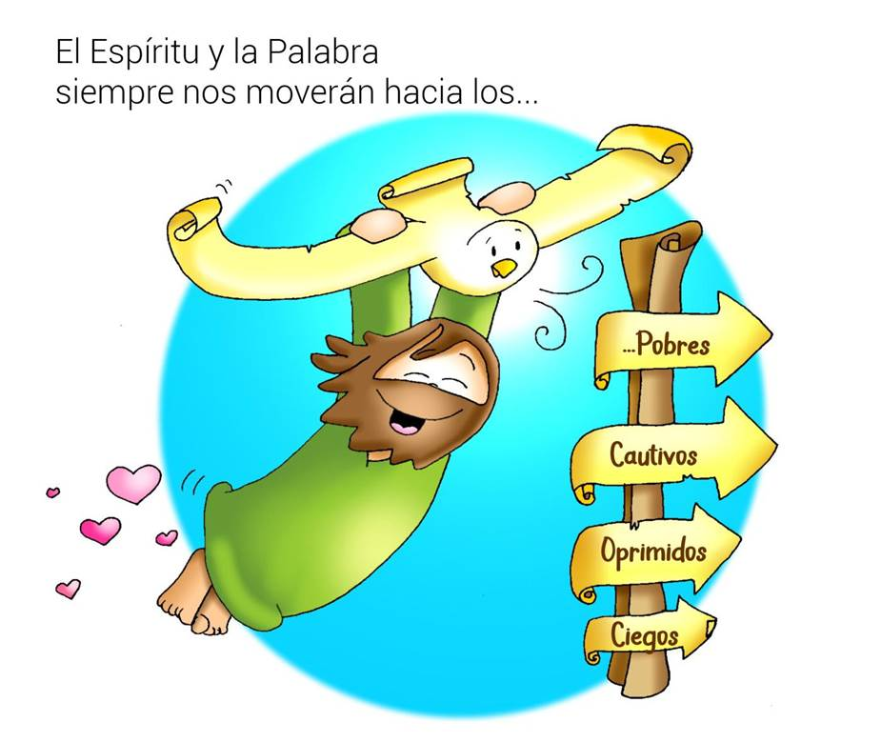
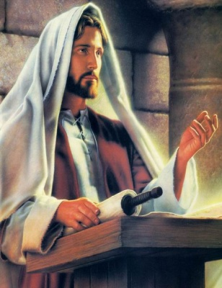
2. SÚPLICAS DE PERDÓN
Pedimos perdón:
-Tú, que vienes a traer la Buena Noticia a los pobres. Señor, ten piedad.
-Tú, que nos regalas la Palabra que alimenta nuestra vida. Cristo, ten piedad.
-Tú, que nos envías a vendar y curar a los que sufren. Señor, ten piedad.

3. MONICIÓN A LAS LECTURAS
El texto de Nehemías nos recuerda como el sacerdote Esdras lee al pueblo el libro de la Ley para que entendiera la Palabra y la hiciera suya porque llama a vivir la fe en Dios con alegría. S. Pablo nos dice que todos los cristianaos somos miembros del cuerpo de la Iglesia. En el evangelio, Jesús abre el libro de la Palabra de Dios, lo proclama y dice que hoy se cumple.
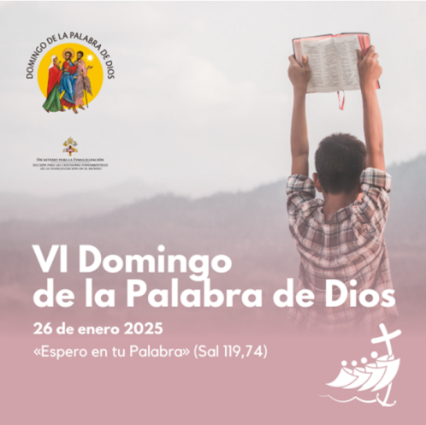
Introducción al evangelio de S. Lucas (antes del evangelio)
Comienza el evangelio de Lucas, que nos acompañará todo el año. Es el evangelio de la Madre Virgen que acoge la Palabra, de los pastores que oyen a los ángeles, de los ancianos Simeón y Ana que ven a Dios, de las mujeres que escuchan a Jesús, de los hijos pródigos que vuelven a casa, de los humildes que son ensalzados, de los samaritanos agradecidos, de los caídos en los bordes de los caminos... Es “nuestro” EVANGELIO… Hoy escucharemos el programa fundamental de Jesús, una Buena Noticia de amor y de liberación para los que sufren.

4. ORACIÓN DE LOS FIELES
A Dios nuestro Padre, que anuncia por medio de Jesucristo la salvación del mundo, presentémosle nuestras plegarias diciendo: -Espero en tu Palabra. -Que tu Palabra nos cambie el corazón. -Tu palabra es mi luz y mi fuerza.
1.-Por la Iglesia para que sea como Jesús Buena Noticia para los pobres y una luz para todos. Oremos.
2.-Por los ministros que proclaman y anuncian la Palabra de Dios para que den testimonio e iluminen la vida de los oyentes. Oremos.
3.-Por los cristianos para que valoremos, escuchemos y leamos la Palabra de Dios, abriéndosenos el corazón a ella. Oremos.
4.-Por los Grupos Bíblicos y por los que empiezan cada mañana meditando el evangelio para que se les note de verdad en el corazón y en la mirada, en la palabra y en los gestos cotidianos. Oremos.
5.-Por las familias para que se reúnan cada día en torno a la Palabra de Dios sabiendo que es Cristo el que les habla. Oremos.
6.-Para que en nuestra parroquia de Fátima se note que la Palabra está viva y presente entre nosotros. Oremos.
7.-Por todas las iglesias, por la unidad y colaboración de todos los que seguimos a Jesús Oremos.
Escucha nuestras oraciones Padre de bondad y ayúdanos a convertirnos al Evangelio. Por JCNS.

5. PROCESIÓN DE OFRENDAS (Elegimos algunas)
Escuchando la llamada de Jesús en su Palabra, traemos las ofrendas para la celebración de la eucaristía; con ellas Jesús puede hacerse presente en el sacramento y en el mundo.
-UNA BIBLIA: Jesús hoy nos sigue hablando a través de la Palabra de Dios, poniendo luz en nuestras vidas y dándonos fuerza para nuestro ser cristiano. Valoremos la Palabra de Dios, escuchémosla con atención, leámosla en nuestras casas porque como nos dice el concilio “a Dios hablamos cuando oramos y a Dios oímos cuando leemos las palabras divinas” (D V n. 25).
-DOS LECTORES CON UNA VELA ENCENDIDA: Nosotros los lectores somos conscientes de nuestra responsabilidad a la hora de proclamar la Palabra de Dios. Fortalece nuestra fe, Señor, para que podamos leer con convicción y sagacidad y que pongamos en práctica lo que leemos.
-PAN Y VINO: Finalmente con el pan y el vino, te pedimos que los que participamos cada domingo en la eucaristía sepamos adorarte y descubrirte presente en la mesa de la Palabra de Dios y en la mesa de la Eucaristía.
-ESLABONES DE UNA CADENA (en cartulina recortada con los nombres de los niños): En la Semana de la Unidad de los cristianos que celebrábamos estos días, a través de los eslabones de esta cadena, queremos representar nuestro deseo de unión de todos los cristianos como Jesús quiere.

PREFACIO Dominical VI o de la unidad de los cristianos

8. BENDICIÓN
Luego, el sacerdote, con las manos extendidas continúa diciendo:
-El Señor os bendiga y os guarde. R. Amén.
-Haga brillar su rostro sobre vosotros y os conceda su favor. R. Amén.
-Vuelva su mirada a vosotros y os conceda la paz. R. Amén.
-Y la bendición de Dios todopoderoso, Padre, Hijo +,
y Espíritu Santo, descienda sobre vosotros y os acompañe siempre. R. Amén.

9. CELEBRACIÓN DE LA ENTREGA DE LA BIBLIA
Después de un breve momento de oración en silencio, el celebrante, con las manos extendidas, dice:
C./ Padre de la luz, te alabamos y te bendecimos por todos los signos de tu amor. Tú has hecho renacer a estos hijos tuyos por el agua y el Espíritu Santo en el seno de la madre Iglesia y ahora los llamas a escuchar y anunciar la Palabra que salva. Jesucristo que es tu Verbo hecho hombre, los guía al conocimiento del misterio escondido a los sabios y entendidos y revelado a los sencillos. Haz que abran sus corazones para comprender el sentido de las Sagradas Escrituras. Haz que sean testimonio vivo del Evangelio que leerán en estos libros. Interceda por ellos María, Madre de la Sabiduría, que acogió en su vientre materno al Verbo que se hizo carne. Tu Santo Espíritu done a cada uno de nosotros la gracia de colaborar con sencillez y alegría en la proclamación de tu Palabra, para gloria de tu nombre. Por Cristo nuestro Señor.
R./ Amén.
El celebrante se dirige a la mesa donde están los textos a entregar y los distribuye a los fieles. Mientras entrega el texto, dice
C./ Recibe las Sagradas Escrituras, lee, anuncia y testimonia con alegría la Palabra de Dios.
Se responde:
R./ Amén.
Terminada la distribución de los textos, la Santa Misa prosigue con el Credo y la Oración de los fieles.

